МИНОБРНАУКИ РОССИИ

Федеральное государственное бюджетное образовательное учреждение высшего образования «Чувашский государственный университет имени И.Н. Ульянова»

Факультет информатики и вычислительной техники

Кафедра вычислительной техники

Отчёт по лабораторным работам по дисциплине  
«Операционные системы»

Выполнил: студ. гр. ИВТ-41-21

Андреев Д.А.

Чебоксары 2023

Содержание

1. Структуры данных 2

2. Интерфейс 3

1) Кнопки 3

3) Системные параметры 3

4) Параметры задач 4

5) Параметры команд 4

6) Данные системы 5

7) Таблица задач 5

3. Описание программной части 6

1) Включение/выключение системы 6

2) Применение всех параметров 6

3) Вывод параметров на экран 6

4) Создание задач 6

5) Работа планировщика 7

6) Определение состояния задач 9

7) Выполнение задач 9

1. **Структуры данных**

/// <summary>

/// Определяет скорость работы программы

/// от 1000 до 0.1 Тактов в секунду

/// </summary>

public class OsAccumulator

{

public void Process()

public void Reset()

}

public class OsAccumulatorOptions(

IOsTaskManager taskManager,

double ticsPerSecond

);

public class OsCommand {

public OsCommandType Type => Options.CommandType;

public OsCommandOptions Options { get; }

public int TotalTics { get; private set; }

public bool IsComplited { get; private set; }

/// <param name="tics">Доступное количество тиков</param>

/// <returns>Оставшееся количество тиков</returns>

public int Process(int tics)

}

public class OsCommandOptions{

public OsCommandType CommandType { get; } = commandType;

public int RequiredMemory { get; } = requiredMemory;

public int RequiredTics { get; } = requiredTics;

}

public class OsCommandsFactory

{

public OsCommandOptions IOOptions { get; set; }

public OsCommandOptions ExceutableOptions { get; set; }

public OsCommand Create(OsCommandType type);

}

public interface IOsLoadBalancer

{

/// <summary>

/// Список всех задач

/// </summary>

IEnumerable<OsTask> Tasks { get; }

IEnumerable<OsTask> InterruptedTasks { get; }

void AddTask(OsTask task);

/// <summary>

/// Метод выбора исполняемой задачи, для блольшинства вариантов необходимо и достаточно прегрузить его

/// </summary>

/// <returns> Вернет текущую исполняемую задачу, ДЛЯ ВЫБРАННОГО ПРОЦЕССОРА, если та есть.</returns>

OsTask? SelectTaskOrDefault(int cpuIndex);

/// <summary>

/// Используется для синхронизации прерывания

/// (Кода таска выходит из прерваных в не прерваные, в некоторых сценариях,

/// необходимо синхронизировать количество тактов на процессорах прерывания и не прерывания)

/// Как вариант можно поставить 1 и забить

/// Либо искать среди прерваных задач,

/// ту которая имеет наименьшее количетсво тиков до завершения

/// </summary>

/// <returns></returns>

int GetMaxTicsInRound(int totalTics);

void RemoveTask(OsTask task);

}

public class OsTask

{

public int Id { get; }

public IReadOnlyCollection<OsCommand> Commands { get; }

public OsTaskState State { get; set; }

public int Priority { get; }

public int Memory { get; }

public int RequiredTics { get; }

public int ExecutionCommandIndex => _executionIndex;

/// <returns>true if state changed</returns>

public bool OnTaskSelected();

/// <param name="tics"></param>

/// <returns>Оставшееся количество тиков, после выцполнения</returns>

public OsTaskProcessResult Process(int tics);

}

public class OsTaskFactory

{

public OsTaskFactoryOptions Options { get; set; }

public OsTask CreateTask(int totalCommandsCount);

}

public record OsTaskFactoryOptions

{

public int MaxPriority { get; }

public OsCommandsFactory CommandsFactory { get; }

}

public enum OsTaskState

{

InProcess = 0b00001, // В процессе выполнения

Interrupted = 0b00010, // Прервана, выполняется на IO

Waiting = 0b00100, // Ожидает выполнения

Paused = 0b01000, // Приостановлена

Completed = 0b10000, // Выполена

}

1. **Интерфейс**

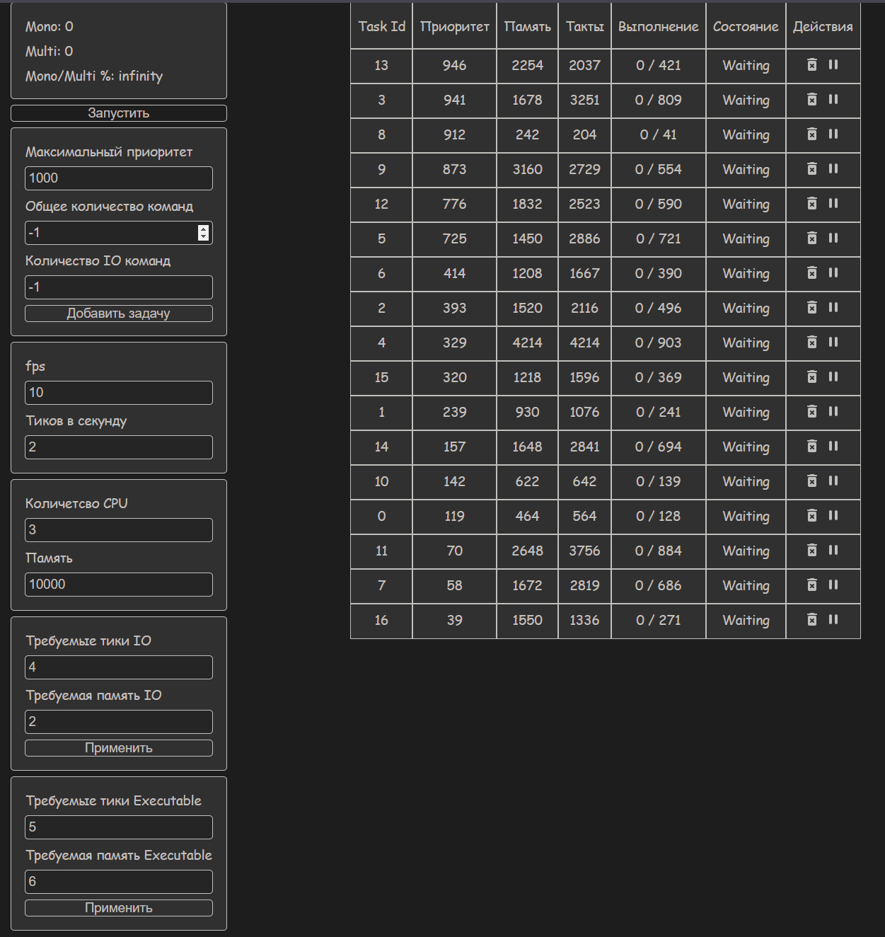

Рисунок 1 – Интерфейс программы

1. Производительность системы

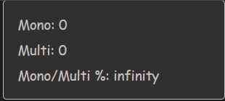

Рисунок 2 – Производительность

1. **Параметры задач**

Если указан параметр -1, то выберется рандомное значение

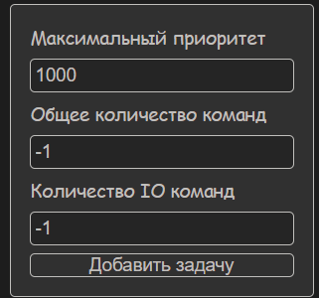

Рисунок 3 – Задание параметров задачи

1. **Системные параметры**

Fps - частота обновления UI

Тики в секунду - частота процессора

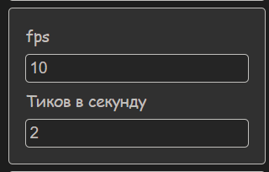

Рисунок 4 – Системные параметры

1. **Параметры менеджера задач**

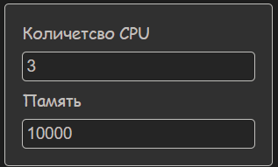

Рисунок 5 – Параметры менеджера задач

1. **Параметры команд**

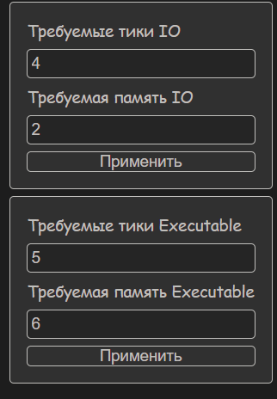

Рисунок 6 – Задание параметров команд

1. **Данные системы**

Выводятся на экран пользователя каждый раз, когда данные меняются (Рисунок 7). К данным системы относятся:

* Коэффициент производительности – коэффициент производительности многозадачной системы относительно однозадачной. Вычисляется формулой:

$$perfCoeff=\frac{monoTics}{multiTics}$$

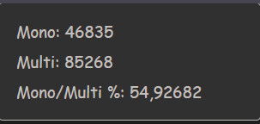

Рисунок 7 – Отображение данных системы

1. **Таблица задач**

Состоит из задач, созданной системой, которые выполняются с течением времени. В данную таблицу поступают данные из массива объектов, где каждый объект представляет собой строку в таблице со всеми значениями для колонок (Рисунок 8).

Таблица состоит из колонок:

* Task Id – это идентификационный номер задачи;
* Память – это размер памяти, занимаемой задачей в системе;
* Такты – это количество тактов, которое нужно потратить на задачу для её выполнения;
* Осталось команд – это текущее количество команд в данной задаче;
* Выполнение – это отношение завершенных команд ко всем командам в задаче;
* Состояние – это текущее состояние задачи в системе (Приостановлен, Блокирован по ВВ, Вычислит. операция, Ожидание)
* Действия, которые пользователь может совершить над задачей:
  + Приостановить / возобновить выполнение задачи;
  + Удалить задачу.

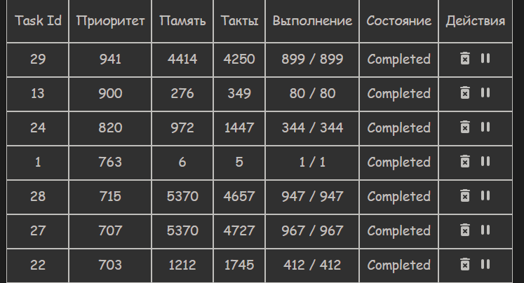

Рисунок 8 – Таблица задач

1. **Описание программной части**